14-18 grudnia 2020r.
Witajcie drodzy uczniowie!

Wielkimi krokami zbliżają się Święta Bożego Narodzenia, a po nich ferie. Dlatego w tym tygodniu tematem przewodnim będą tradycje bożonarodzeniowe i bezpieczeństwo w czasie ferii. W czasach pandemii trzeba na nie zwrócić szczególną uwagę.

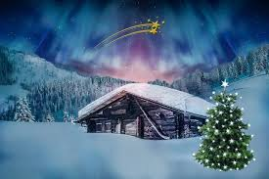

1. O tradycjach świątecznych opowiada bajka edukacyjna " Tradycje świąteczne".
https://www.youtube.com/watch?v=NDxbEH8MMFs&fbclid=IwAR1n2mVGTrhjECfn1tD-SMnkgI0B76YFbLpCs0Y22X8vwcKFpIOUplGHwAo

2. Wysłuchaliście uważnie? Spróbujcie zabawić się w detektywa i rozwiążcie quizy " Co wiesz o Bożym Narodzeniu?"
https://view.genial.ly/5fd5d3b437663f0d6c04615c/game-co-wiesz-o-bozym-narodzeniu?fbclid=IwAR2aK3rYotNSF4OgF3YCcXS2qB73woCwqVetxYaBHF0lDp1f1mOfDi7A7jU

https://wordwall.net/pl/resource/8309499/polski/%c5%9bwi%c4%85teczny-test

3. Tradycyjnie na wigilijnym stole powinno znaleźć się 12 postnych potraw.

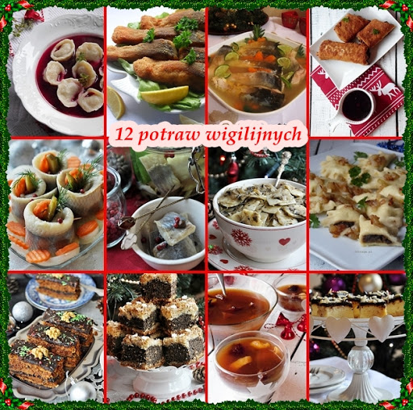
Potrawy wigilijne - SYMBOLIKA 12 tradycyjnych potraw wigilijnych
Jaka jest symbolika potraw wigilijnych i co oznaczają niektóre z nich? Większość ze zwyczajów pochodzi z tradycji ludowej. Niektóre z potraw miały mieć właściwości pozwalające na łączenie się z duchami przodków. Podobnie jest z innymi tradycjami i zwyczajami podczas kolacji wigilijnej. Pozostawianie miejsca i nakrycia dla wędrowca jest pozostałością ze słowiańskich wierzeń, gdzie nietkniętą część jedzenia zostawiało się dla duchów przodków. Symbolikę 12 potraw wigilijnych zamieszczamy poniżej.

Dlaczego jest 12 potraw wigilijnych i co symbolizują?

Zupa grzybowa podawana jest w niektórych regionach Polski. Dawniej grzyby kojarzone były z siłą i zdrowiem, a w tradycji ludowej wierzono, że mają one magiczną moc. Oprócz zupy grzybowej grzyby pojawiają się także w kapuście wigilijnej, bigosie, krokietach czy pierogach.
Wigilia to w tradycji kolacja postna, dlatego zamiast mięsa podaje się ryby, które symbolizują Jezusa i odradzanie się do życia. Najczęściej jest to przede wszystkim smażony karp, a oprócz niego na wigilijnym stole pojawiają się różnego rodzaju sałatki rybne, ryba po grecku czy śledzie w śmietanie lub oleju, które symbolizują post i wyczekiwanie.
Również kompot z suszu pojawia się wśród 12 potraw wigilijnych nie bez powodu: gruszki miały zapewniać długowieczność, jabłka dawać miłość i zdrowie, a suszone śliwki odpędzały złe moce.
Według wierzeń ludowych mak przynosił bogactwo, dlatego tak ważnymi potrawami na wigilijnym stole są kutia, kluski z makiem czy makowiec.
Piernik symbolizował dobrobyt i kojarzył się z wyższym statusem społecznym.
Z kolei chleb jest symbolem nowego życia oraz dobrobytu. Jego spożycie podczas wigilijnej kolacji ma zapewnić pomyślność w nadchodzącym roku.

4. Rozwiąż krzyżówkę " Świąteczny stół".
https://learningapps.org/display?v=pudx5w4nn20&fbclid=IwAR2ABD_0UViovvPyI8VSD5rVAje5lVxkofiVJPzmKsRn9uKEj67CqaKRjew

5. Pomysł na pracę plastyczną- bobmka 3D. Takimi bombkami możesz udekorować swoją choinkę.

http://print.krokotak.com/p?x=463016ca052c4ccaa745567372780da7

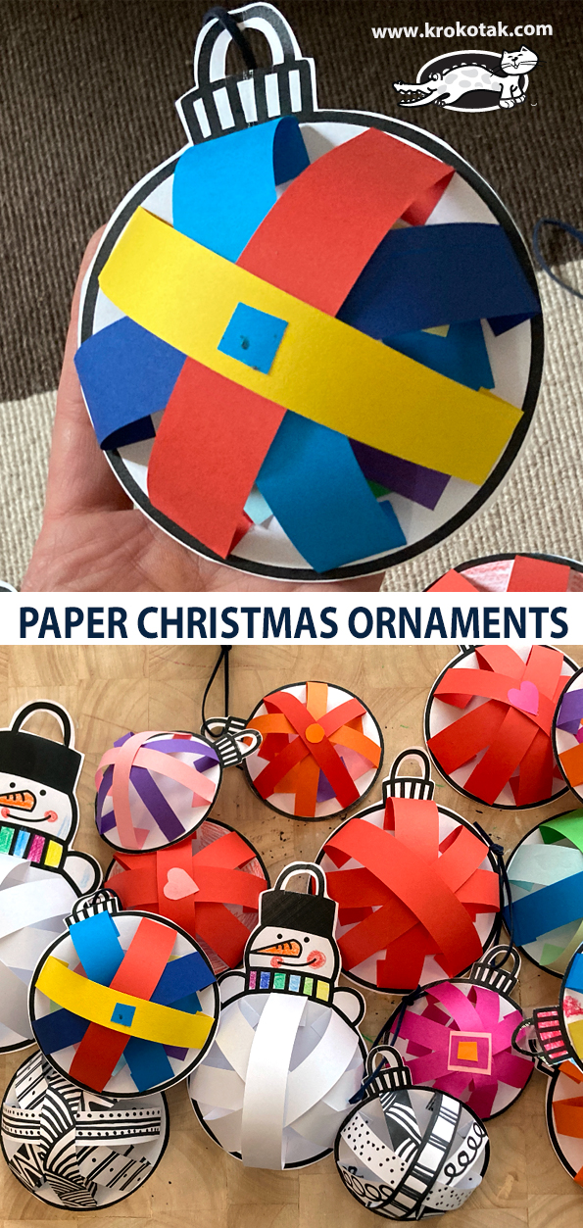

6. Propozycja na popołudnie spędzane z rodziną- gra 5 sekund.
https://view.genial.ly/5ec99a5831834c0d95f496f0/interactive-content-5-sekund-gra?fbclid=IwAR32uhpeB_uHnV633ZXXcOiMiKUyAOxls2gfAEVuzKWZfXHkgfEWf97Eghs

7. Spróbuj rozkodować obrazek. Najeżdżaj kursorem myszy na pole, które zapisane jest po prawej stronie. Baw się dobrze!

https://view.genial.ly/5fcccb34185a0d0d977cad0b/presentation-mikolaj-kodowanie?fbclid=IwAR048sC7PKBzDRNwc4M0al8kLSuF4Yg1u3mgpLnLSzu0Q8oI_rW-EL994EY

BEZPIECZNE FERIE

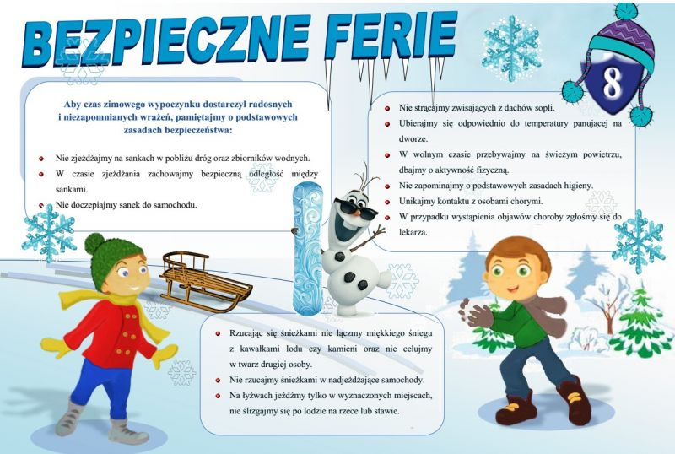
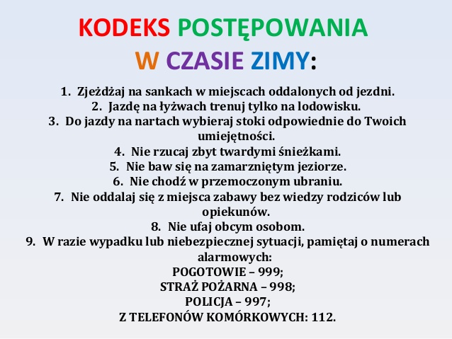
6. Na koniec wróćmy jeszcze do tematu bezpieczeństwa. Tym razem przypomnijcie sobie, jak zachowywać się w czasie pandemii koronawirusa.
https://www.youtube.com/watch?v=dBWhnimnBmY

Tyle na ten tydzień, możecie już odliczać dni do zimowego wypoczynku.

Kochani, niech ten wyjątkowy czas Bożego Narodzenia będzie dla Was okresem spokoju, radości i pozytywnego myślenia. Niech bliskość wyjątkowych osób, z którymi je spędzicie, dostarczy Wam siły na podjęcie wyzwań nowego roku i mierzenie sie ze wszystkim, z czym przyjdzie Wam się mierzyć.
Wesołych Świąt, szczęśliwego Nowego Roku, udanych ferii życzą
Wychowawcy świetlicy

